Amiens, le 19 avril 2019

COMMUNIQUE DE PRESSE

Nouveaux espaces de soins et nouvelles thérapies

pour les patients et résidents du Centre Saint-Victor

(CHU Amiens-Picardie)

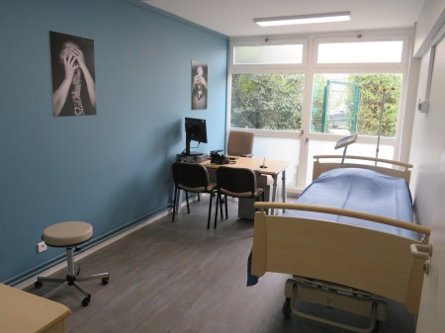
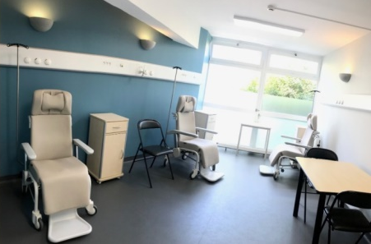
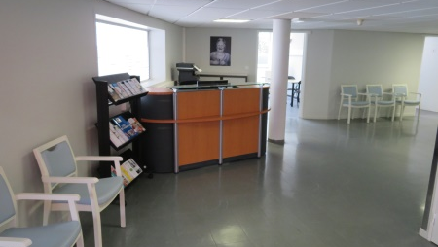
Le CHU Amiens-Picardie a ouvert en avril de nouveaux espaces de diagnostic et de soins au Centre Saint-Victor, boulevard de Beauvillé à Amiens.

Un nouvel espace ambulatoire accueille dorénavant les patients sur l’accueil de jour gériatrique et les consultations spécialisées.
Ce lieu est dédié à la prise en soins d’une population plus vulnérable qui se trouve au cœur de la ville, facilement accessible en transport en commun, et à proximité du plateau technique de rééducation et de l’expertise gériatrique du centre Saint-Victor.

L’Hôpital De Jour (HDJ) gériatrique de 3 places est tourné vers 4 thématiques gériatriques principales :
  - chutes et troubles de la marche,
  - plaies et escarre,
  - troubles cognitifs majeurs,
  - le dépistage et la prévention des fragilités…
Les consultations gériatriques qui y sont proposées permettent une évaluation spécialisée concernant principalement les chutes, les troubles du comportement et les consultations mémoires labellisées.

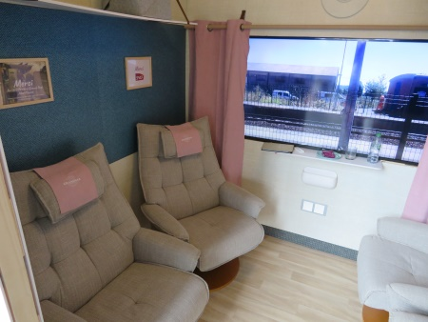
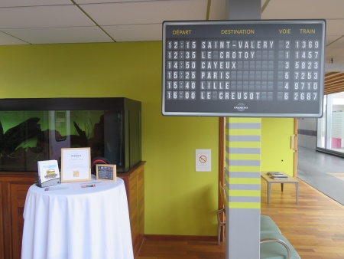
Dans le cadre de notre projet d’amélioration de la prise en charge des patients présentant des démences sur l’EHPAD des Hortillons, rattachée au CHU, les espaces d’animation ont été rénovés avec la création d’une salle dédiée à la cuisine et d’un espace numérique consacré à l’initiation et la pratique des outils informatiques. Ces espaces sont ouverts aux résidents de l’EHPAD des Hortillons et à ceux des unités de soins de longue durée.
Cette rénovation a bénéficié d’un appui financier de l’ARS Hauts-de-France

Enfin, le service de gériatrie a collaboré avec la société SIGO Healthcare pour la conception d’une réplique de compartiment de train permettant aux personnes âgées atteintes de maladies neuro-dégénératives de bénéficier de la thérapie du voyage, une pratique imaginée en Italie il y a plusieurs années qui réduirait les troubles psycho-comportementaux.
L’entreprise a fait don de ce prototype au service de gériatrie afin que la tolérance de cette thérapeutique innovante soit testée scientifiquement auprès des résidents et des patients du centre Saint-Victor et que son efficacité pour réduire les oppositions aux soins ou l’anxiété soit prouvée.
SIGO Healthcare a conçu une version démontable et donc facilement déplaçable. Elle est lauréate d'un concours d'innovations pour ce projet.

